**一、学生评价流程**

1、登录网址: <http://qzjwgl.gzcc.edu.cn/jsxsd/>进入登录界面



2、输入账号密码进入学生端界面

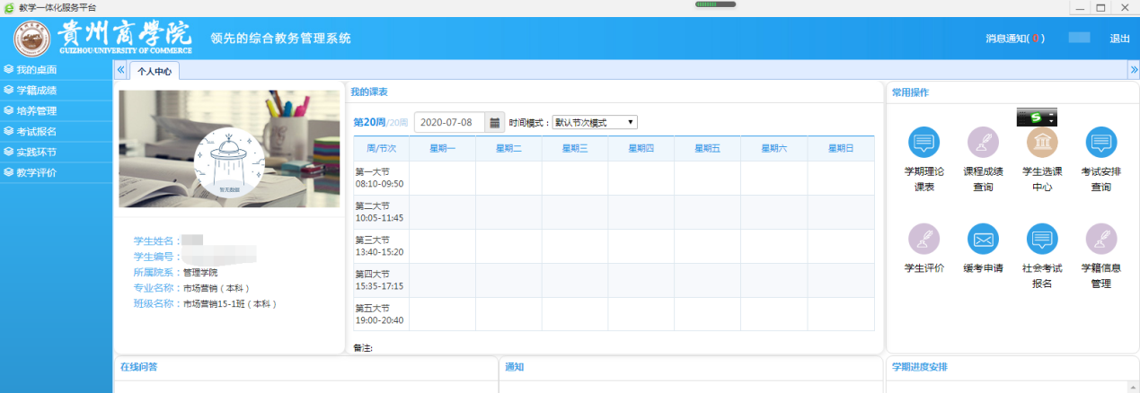

3、点击教学评价

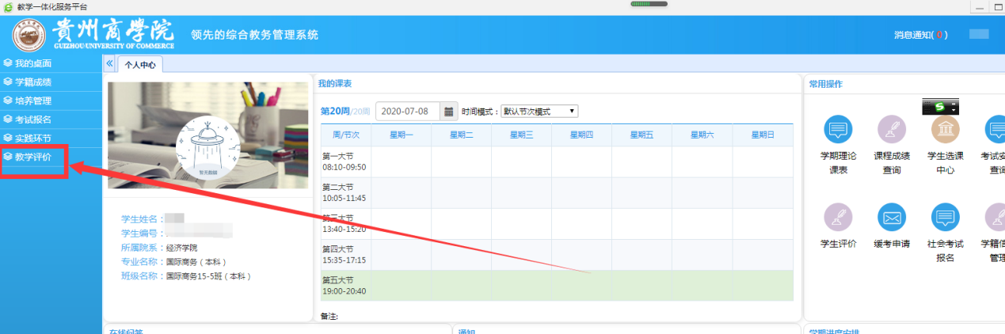

4、点击学生评价

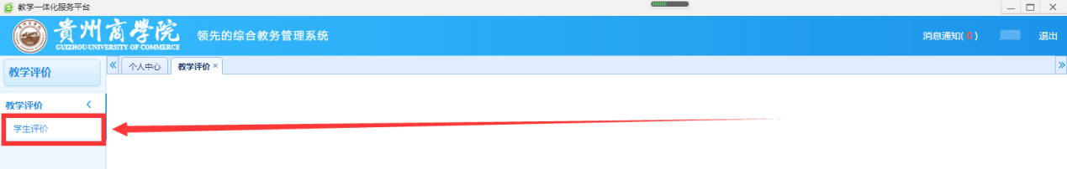

5、点击进入评价

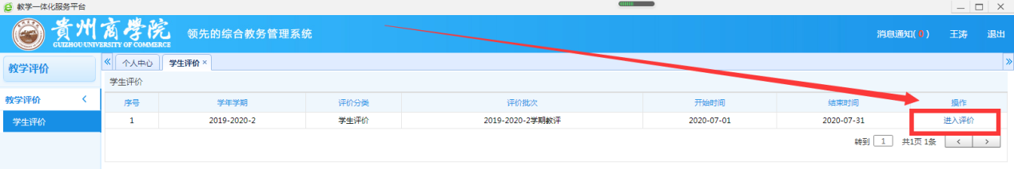

显示评价课程等信息

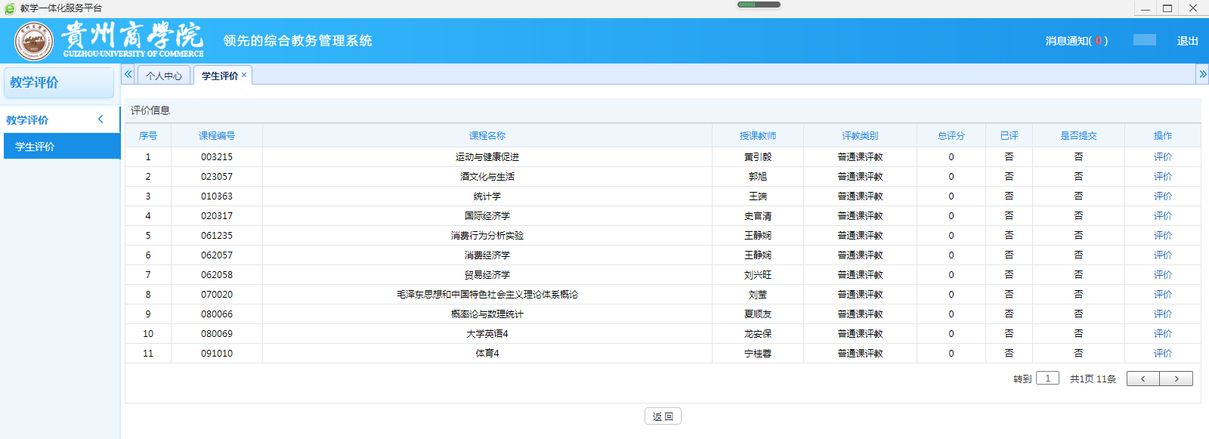

6、点击评价，对每门课程进行评价

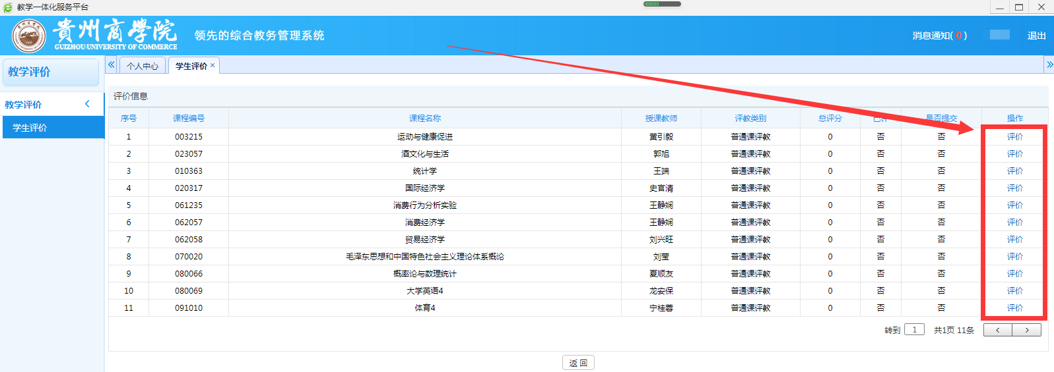

7、进入相应课程评价界面，根据评价指标，选择评价分数，完成选择后可进行保存或提交，保存后可修改，提交后则不能修改。

